Города тонут в дыме автомобилей
Автор: Рустам ЮСУПОВ
Дата: 28.01.2009 Выпуск № 15
Вчера Министерство экологии и природных ресурсов РТ подвело итоги прошедшего года.
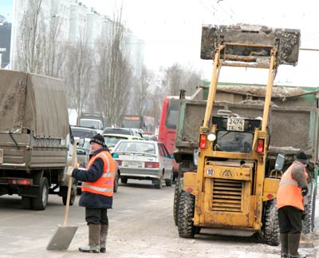
Итоговое заседание коллегии министерства прошло в режиме видеоконференции с районами республики и при участии премьер-министра РТ Рустама Минниханова. С основным докладом выступил глава минэкологии Аглям Садретдинов.
Природоохранная деятельность сосредоточилась на выполнении основных задач, определенных президентом республики. Это улучшение экологической ситуации в крупных городах, снижение негативного воздействия автотранспорта, оздоровление состояния поверхностных вод и переработка отходов.
В Казани в 2008 году проведено 595 проверок соблюдения природоохранного законодательства, которым подверглись свыше 250 предприятий. Сумма наложенных штрафов превысила 2,9 млн рублей.
Однако, как подчеркнул в своем выступлении Рустам Минниханов, «предприятия - это мизер по сравнению с автотранспортом». Они, по словам премьер-министра, хоть и оказывают серьезное воздействие на окружающую среду, при этом с готовностью участвуют в республиканских и федеральных экологических программах.
По данным минэкологии, больше половины загрязняющих выбросов в атмосферу (55%) приходится на долю автомобилей. В целях борьбы с особо «грязным» транспортом совместно с УВД была проведена операция «Чистый воздух-2008». В результате проверки предприятий из 5000 подвергнувшихся контролю автомобилей было выявлено свыше 600 не соответствующих нормативу.
Одна из главных причин, обозначенная генеральным директором ОАО «ТАИФ» Альбертом Шигабутдиновым, - некачественное топливо, поставляемое из соседних регионов. Обращаясь с просьбой «реально ужесточить» на территории республики использование стандартов в производстве топлива, он напомнил: топливо, соответствующее стандартам «Евро-4», выпускается в Нижнекамске силами компании «ТАИФ-НК».
Еще одна острая экологическая тема - обращение с отходами производства и потребления. Экологи обнадежили: за прошедший год объем полигонного захоронения бытовых отходов в республике сокращен на 45 тыс. тонн благодаря работе 13 мусоросортировочных комплексов, 8 из которых построены в этом году.
Продолжает тревожить состояние земель сельхозназначения. Эрозии подвержено более 58% пахотных угодий Предволжья и Предкамья, в среднем по республике этот показатель меньше.
Рекультивация использованных земель отстает от темпов разработки месторождений - из 4,6 тыс. га нарушенных в настоящее время отработано 4 тыс. га земли.
При этом разработке нефтяных месторождений, судя по всему, ничто не угрожает. По данным минэкологии, Республика Татарстан имеет возможность в течение длительного времени развивать топливно-энергетический комплекс, опираясь на собственную сырьевую базу.
А вот состояние запасов другого полезного ископаемого - песчано-гравийной смеси - вызвало опасения у премьер-министра республики: «Сейчас хищнически добываем - потом будем ввозить из других регионов». По его мнению, необходимо ввести жесткие квоты на добычу ПГС и пресечь разработку незаконных карьеров.
В последнем поможет вводимая министерством геоинформационная система, благодаря которой можно будет, используя наземные данные и снимки со спутника, отследить экологическое состояние всей территории республики.

